PROGETTO SUMMERTIME

FUNZIONALITA': RICERCA

Tale funzionalità permette di effettuare la ricerca di un lido all'interno del portale.

1) Scenario
PRECONDIZIONE: Nessuna
SCENARIO PRINCIPALE:

- L'utente accede al portale e compila 2 form: “Dove vuoi andare al mare” e “Quando”.
- L'utente clicca su Cerca.
- Il sistema restituisce i Lidi (con opportune Descrizioni, Foto e Disponibilità) che rispettano i criteri di ricerca inseriti dall'utente.

2) Bozza di una possibile interfaccia relativa allo scenario

Passo 1:


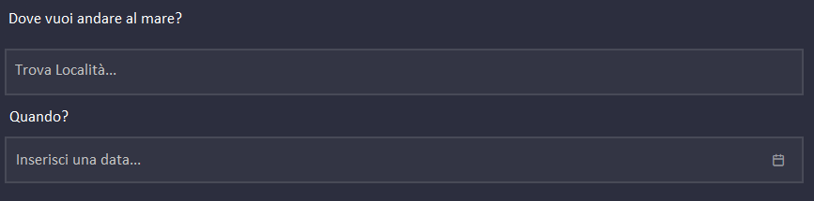
In questa fase l'utente che vuole effettuare una ricerca compila le due form:“Dove vuoi andare al mare” e “Quando” e clicca su “Trova lidi”.

Passo 2:

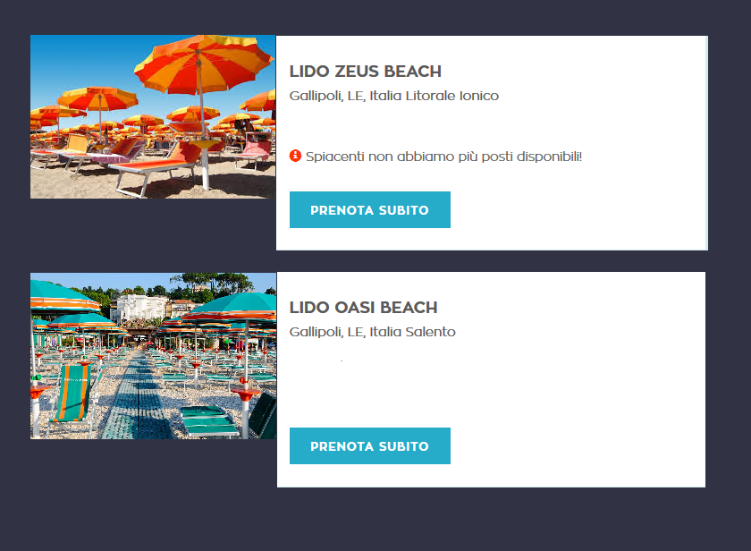
In base alla località ed alla data, il sistema restuisce i lidi che rispettano i criteri di ricerca.

3) Diagramma di relazione User/System:
